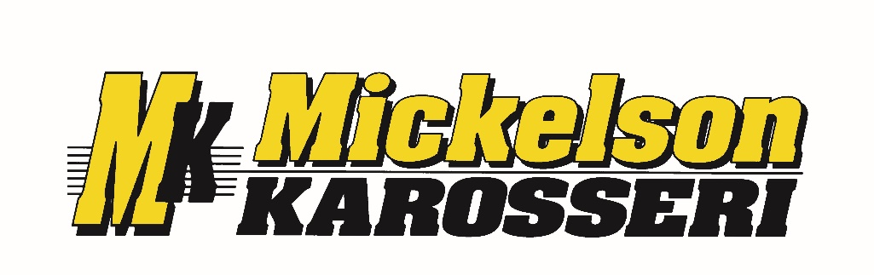

Miljøpolicy Mickelson Karosseri

Vi har et ansvar som bedrift innen bilbransen i forhold til helse, klima og miljø. Sammen med de samarbeidspartnerne vi har skal vi gjennom tett samspill skape verdier og innovasjon i samfunnet, slik at vi er bærekraftige og tar hensyn til helse, miljø og sikkerhet.
I virksomheten er det ønskelig med et trivelig og sikkert arbeidsmiljø for alle ansatte, og at alle ansatte skal få muligheten til å videreutvikle seg. Vi skal overholde myndighetenes og egne krav samt forhindre belastning på det yre miljøet. Både ledelse og ansatte skal bidra aktivt i forbedringsarbeidet.
Vår visjon er at de ansatte, miljøet og kundene skal ha en bedrift som setter alle disse tre i fokus, og tilstreber å gjøre det beste for alle parter når det kommer til service, helse, miljø og sikkerhet.

Mickelson Karosseris miljøarbeid tar utgangspunkt i FNs bærekraftmål.
https://www.fn.no/om-fn/fns-baerekraftsmaal

Vi har identifisert tre mål vi ønsker å rette spesielt fokus mot.

Vi følge opp disse bærekraftmålene ved å:

- Jobbe systematisk med skadeforbygging og sikkerhet
- Sikre rettferdige arbeidsforhold og respekt for menneskerettigheter i hele verdikjeden
- Oppfordre til fysisk aktivitet hos de ansatte
- Tilstrebe at våre produkter ikke inneholder miljø og helseskadelige kjemikalier, og vurdere bruk av substitusjonsprodukter der det er mulig
- Ergonomiske hjelpemidler skal være tilgjengelige
- Behandlingsforsikring, bedriftshelsetjeneste og massasjestol til de ansatte
- Rotasjon på arbeidsoppgaver
- Tilby kurs og etterutdanning som er tilgjengelig, og fagbrev til de som ønsker
- Ta inn lærlinger/praksiskandidater for fagbrev
- Kildesortere avfall
- Holde det ryddig og rent på både kontor, verksted og lager
- Ryddig og oppdatert stoffkartotek som de ansatte har tilgang til
- Reparere deler eller bruke brukte deler der dette er mulig fremfor å kjøpe nye
- Fokus på energisparing i produksjonen
  - Behovsstyring utelys
  - Slukke lys i rom der man ikke oppbevarer seg samt på natt
  - Lukke porter, dører og vinduer
  - Nattsenk på varme og ventilasjon
- Velge produkter og verktøy med god kvalitet og lang levetid. Reparere det som er mulig å fikse i stedet for å kjøpe nytt

